LEVENT – HİSARÜSTÜ METRO HATTI

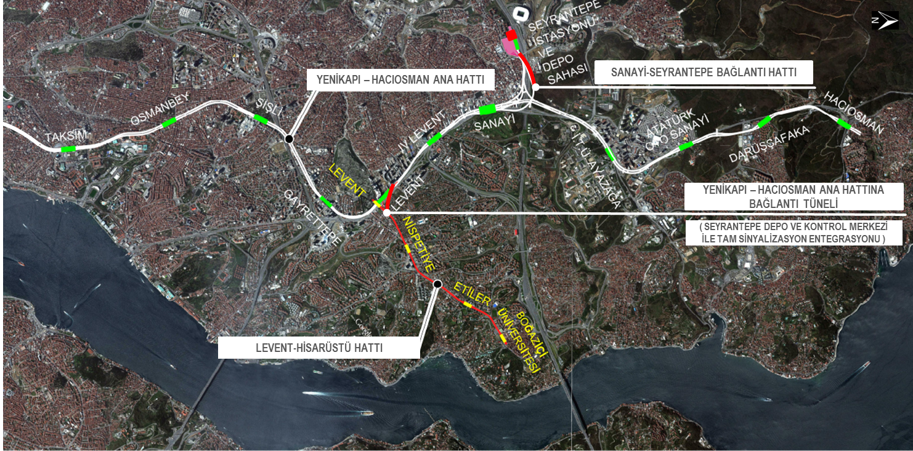

19.04.2015 tarihinde hizmete açılmıştır.

Proje Bedeli : 439.435.240 €
Hat Uzunluğu :4,8 km
İstasyon Sayısı :4

